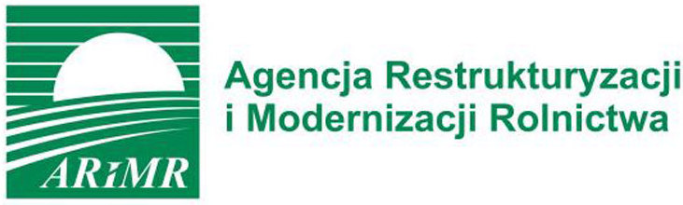
NOWOTARSKIE BIURO POWIATOWE ARiMR INFORMUJE O WYDŁUŻENIU TERMINU NA SKŁADANIE WNIOSKÓW O PRZYZNANIE PŁATOŚCI
DO 15 CZERWCA 2016

